Федеральное агентство железнодорожного транспорта
Сибирский государственный университет путей сообщения
Кафедра «Общая информатика»
Расчётно – графическая работа
по дисциплине «Информатика»
Вариант 20
Руководитель Разработала
студентка гр. МАУ-111

Янин А.А Позднякова Л.П.
(подпись) (подпись)

Краткая рецензия

(Запись о допуске к защите)

(Оценка по результатам защиты) (Подпись преподавателя)

2016

Оглавление

Теоретическая часть .............................................................................................................. 3 Практическая часть................................................................................................................ 5

Задача 1. .............................................................................................................................. 5

Задача 2. .............................................................................................................................. 6

Задача 3. .............................................................................................................................. 8

Задача 4. ............................................................................................................................ 10

Задача 5. ............................................................................................................................ 10

Вывод .................................................................................................................................... 13

Отчет
Теоретическая часть
1.Основные понятия финансово – экономических расчётов
1. Процент - абсолютная величина дохода от предоставления денег в долг в любой его форме
Процентная ставка – относительная величина дохода за фиксированный интервал времени, измеряемая в процентах или в виде дроби
Период начисления – интервал времени, к которому приурочена процентная ставка
Капитализация процентов – присоединение начисленных процентов к основной сумме
Наращение – увеличение первоначальной суммы в связи с капитализацией
Дисконтирование – приведение стоимостной величины, относящейся к будущему, на некоторый, обычно более ранний, период времени (операция, обратная наращению)
2. Простые проценты применяются в случае краткосрочных операций, а Сложные проценты применяются в долгосрочных финансовых операциях
3. а S = P * (l + i * n)
4. S = Р * (1 + i) n

S= Р*(1 + i) *(1 + i)*... *(1 + i)= Р *(1 + )n – формула наращенной суммы, при постоянной ставке на протяжении всего срока погашения кредитов(формула сложных процентов), множитель (1 + )n – множитель наращения по сложным процента.
S= Р* (1 + i1)n1* (1 + i2)n2*... *(1 + ik)nk- формула наращенной суммы, при переменной ставке на протяжении всего срока погашения кредитов, где i1,i2,..., ik −последовательные во времени значения процентных ставок; n1, п2,...,nk − длительность периодов, в течение которых используются соответствующие ставки.

Практическая часть
20 Вариант
Задача 1
Рассчитать, через сколько лет вклад размером 500 тыс. рублей достигнет величины 1 млн. рублей при ежемесячном начислении процентов и ставке 18% годовых.
Расчет количества лет, спустя которые вклад размером 500 тыс. рублей достигнет 1 млн. рублей показан на рисунке 1.
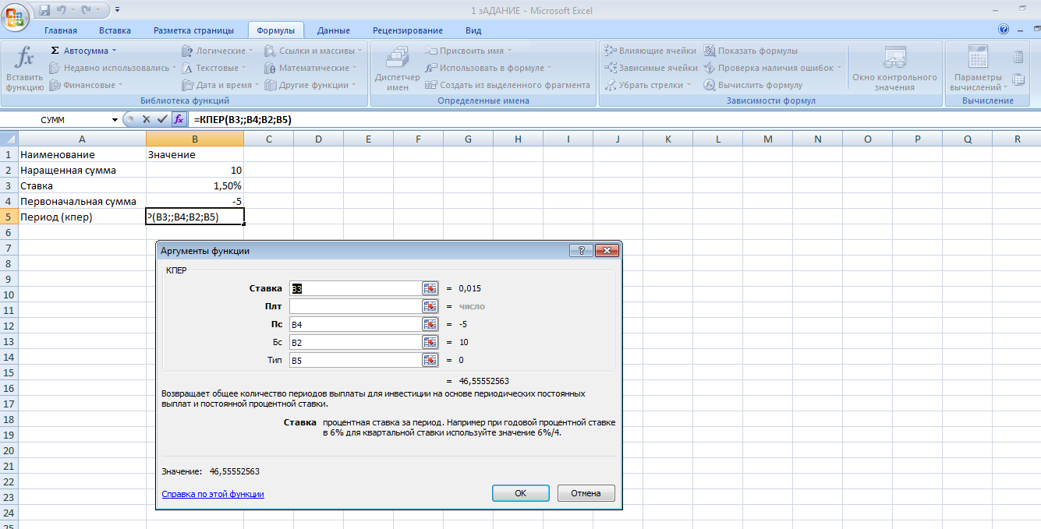
(рисунок 1)
46:12=3.888=4
Ответ:4

Задача 2
Рассчитайте процентную ставку для четырехлетнего займа в 7000 тыс. рублей с ежемесячным погашением по 250 тыс. рублей при условии, что заем полностью погашается. Использовать инструмент Подбор параметра.

Расчет процентной ставки для четырехлетнего займа в 7 000 рублей с ежемесячным погашением по 250 рублей, показан на рисунке 2
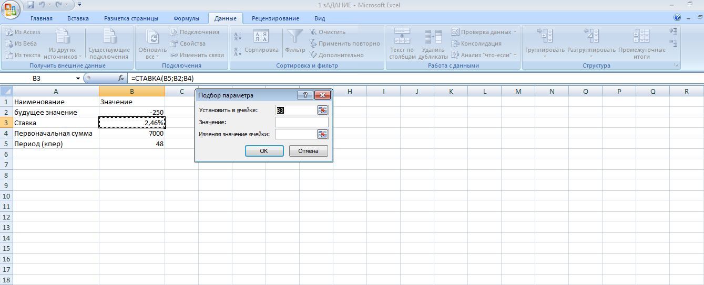
(рисунок 2)

2.46х12=29.5%
Ответ: 29.5%

Задача 3
Определить чистую текущую стоимость проекта на 01.01.1998, затраты по которому на 20.12.1998 составят 100 млн. рублей. Ожидается, что за первые полгода 1999 г. проект принесет следующие доходы: на 01.03.1999 − 18 млн. рублей; на 15.04.1999 − 40 млн. рублей; на 30.06.1999 − 51 млн. рублей. Норма дисконтирования − 12% годовых. Использовать Таблицу подстановки.

Текущая стоимость проекта на 01.01.1998 определена на рисунке 3.
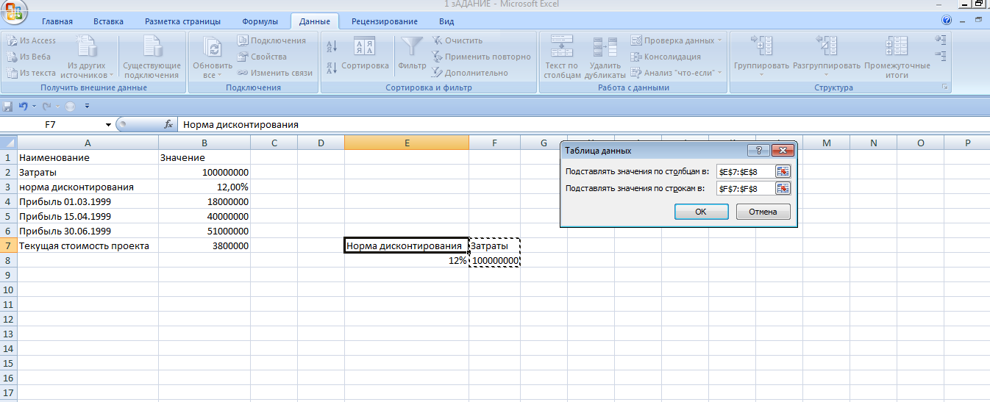
(рисунок 3)

Ответ: 3800000

Задание 4
Выполнить графическую иллюстрацию задачи 3 с помощью построения диаграммы.

График сравнения прибыли показан на рисунке 4.
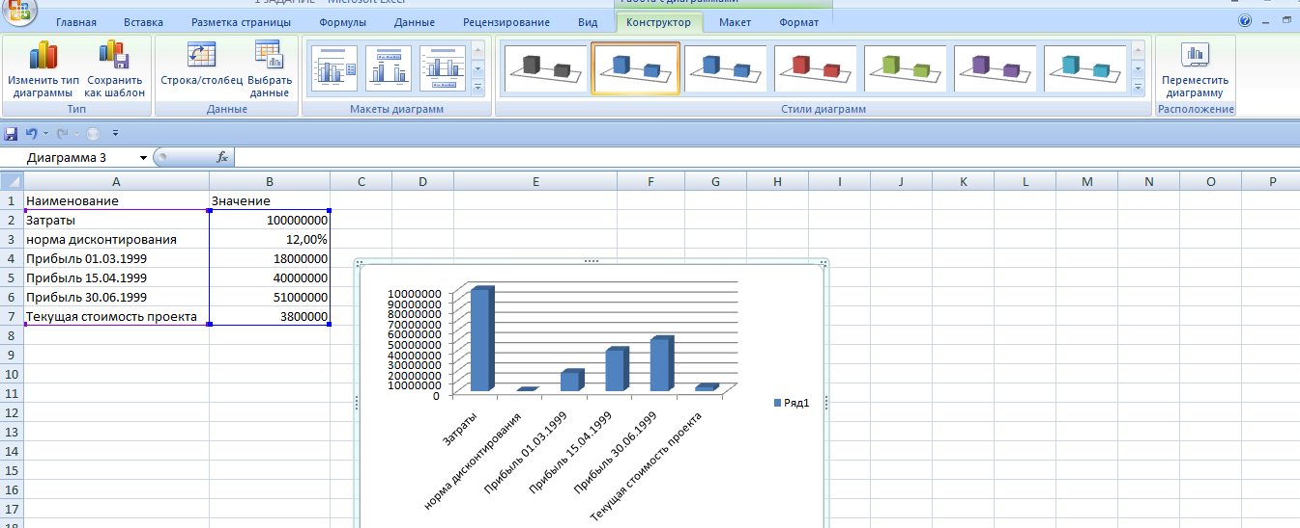
(рисунок 4)

Задание 5
Постройте сценарии, в качестве изменяемых ячеек выберите Дата соглашения, Дата вступления в силу, Ставка.
Дата соглашения 06.09.96
Дата вступления в силу 12.09.98
Дата выпуска 01.07.96
Ставка 9% Цена 89
Базис 1
ДОХОДПОГАШ
ДОХОД
Внесем в таблицу исходные данные
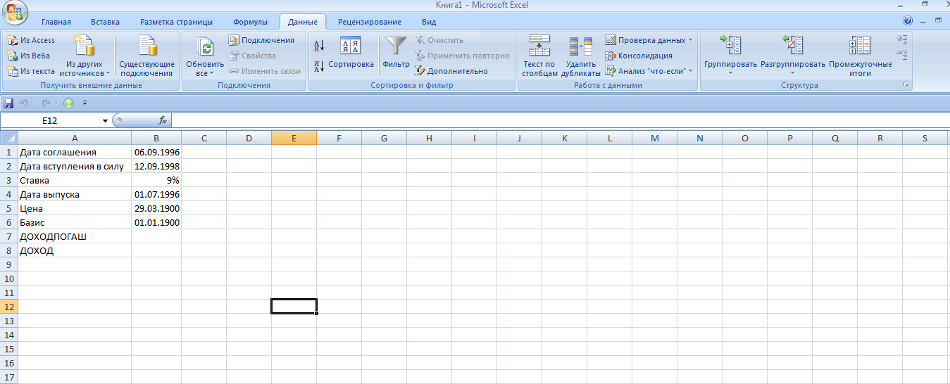

На основе исходных данных построим сценарии
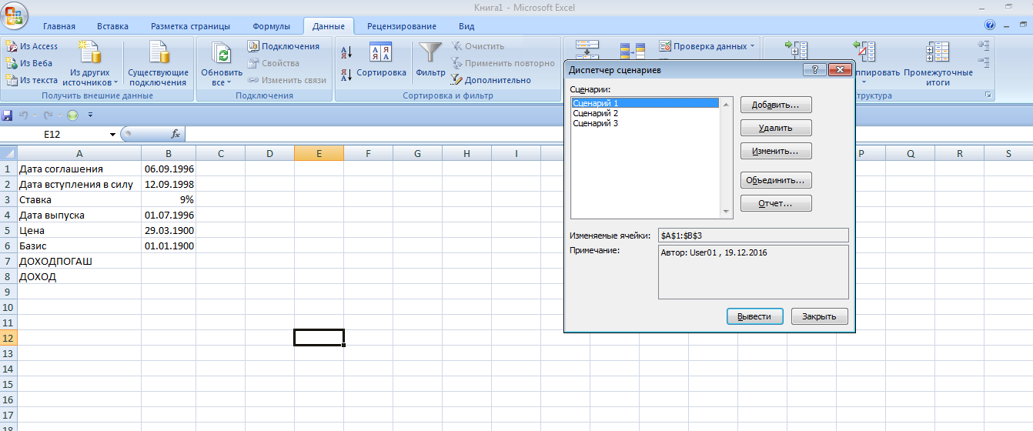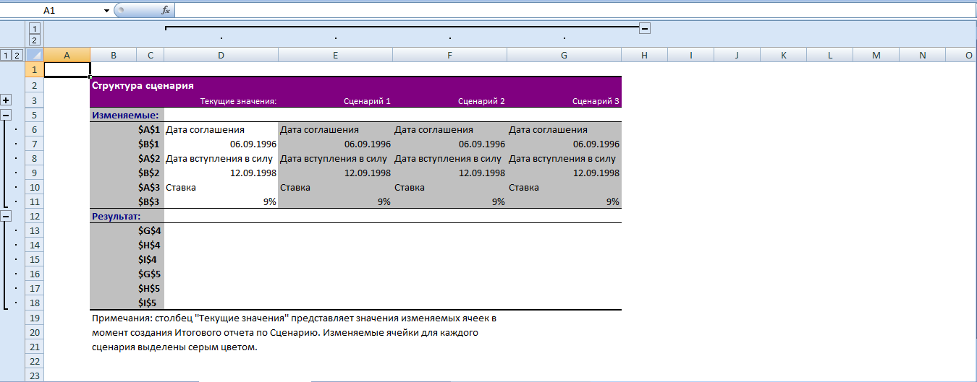

Сценарии построены.

